充电设备接入平台技术规范
Technical specification for charging equipment access platform
第3部分 设备注册规范
（试行）

国网电动汽车服务有限公司 发布

目 次
前 言 II
1 范围 1
2 规范性引用文件 1
3 术语、定义和缩略语 1
4 总体概述 2
5 直连设备注册规范 2
6 网关及子设备注册规范 6
7 其他要求 7
附录A（资料性附录） 出厂编码规则 1
附录B（资料性附录） 二维码规则 1
附录C（资料性附录） 蓝牙MAC地址规则 2
附录D（规范性附录） 注册接口规范 3
附录E（规范性附录） 生产厂家编码 8

前 言

依据充电行业标准及国家电网公司相关管理要求制定本规范。
本规范由国网电动汽车服务有限公司提出并解释。
本规范由国网电动汽车服务有限公司归口。
本规范主要起草人：
本规范执行过程中的意见或建议反馈至国网电动汽车服务有限公司。

充电设备接入平台技术规范
- 范围
本部分规定了公司充电设备的注册，规范不同的设备条件的注册流程。
本部分适用于接入到智慧车联网平台的充电设备注册管理。
- 规范性引用文件
下列文件对于本文件的应用是必不可少的。凡是注日期的引用文件，仅所注日期的版本适用于本文件。凡是不注日期的引用文件，其最新版本（包括所有的修改单）适用于本文件。
GB/T 11457-2006 信息技术—软件工程术语
GB/T33745-2017物联网 术语
GB/T 36468-2018 物联网系统评价指标体系编制通则
GB/T 36478.1-2018 物联网信息交换和共享 第一部分：总体架构
GB/T 36478.2-2018 物联网信息交换和共享 第二部分：通用技术要求
- 术语、定义和缩略语
  - 物联管理平台 IoT management platform
通过感知设备，按照约定协议，连接物、人、系统和信息资源，实现对物理和虚拟世界的信息进行处理并作出反应的智能服务系统。
  - 物模型 model of thing
对物联网终端设备的身份、状态、功能等进行描述的数据模型。
  - 网关设备
部署在边缘侧（主要指靠近充电设备和用户的场所，典型如公共站、专用站等）的硬件设备，重点对各类采集终端进行统一接入、数据解析和实时计算，与物联管理平台双向互联。代理网关可接入多个子设备。
  - 子设备
本质上也是设备。子设备不能直接连接物联网平台，只能通过网关连接。
  - 注册码
通过注册的充电设备才允许接入平台，注册码用于充电设备在车联网平台注册激活，注册码由车联网平台生成并提供给设备。
  - 资产码
车联网平台生成，用于车联网平台内部通讯交互的资产唯一标识编码，是构建设备证书的组成部分。
  - 设备证书
设备证书是设备的身份密钥，用于设备连接登录到车联网平台。
  - 蓝牙
蓝牙是一种支持设备短距离通信的无线电技术，使用2.4—2.485GHz的ISM波段的UHF无线电波。能在设备间实现方便快捷、灵活安全、低成本、低功耗的数据通信
  - 串口
串口是指数据一位一位地顺序传送。其特点是通信线路简单，只要一对传输线就可以实现双向通信，从而大大降低了成本，特别适用于远距离通信，但传送速度较慢。
  - 缩略语
MQTT: 消息队列遥测传输 （Message Queuing Telemetry Transport）
JSON：JS对象描述 （JavaScript Object Notation）
IP：互联网协议 （Internet Protocol）
- 总体概述
设备注册过程由设备、物联管理平台、设备认证服务等共同完成，设备在注册前由设备认证服务生成并管理设备注册码，通过蓝牙、串口或者设备屏幕外设等将注册码写入设备，设备通过注册码到设备认证服务请求设备证书，获取设备证书后可登录到物联管理平台。如图1所示。
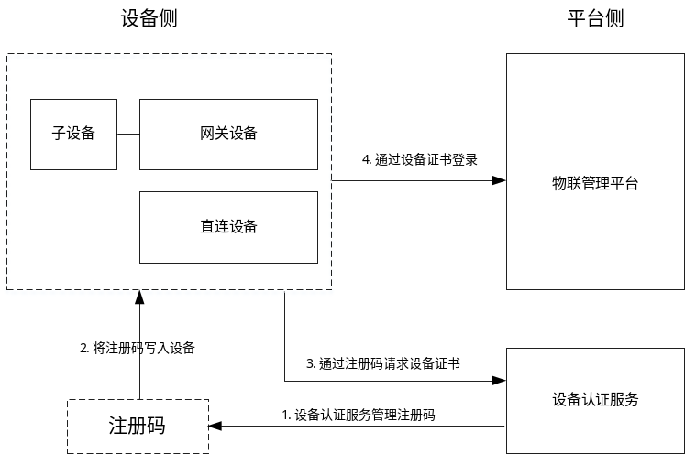
- 设备注册总体流程
根据接入规范，设备分为直连设备、网关设备和网关子设备，根据不同的设备条件分别规范其注册过程。
- 直连设备注册规范
  - 具备外设输入条件的设备注册
    - 适用条件
本场景适用于具备联网能力，且独立运行的具有输入功能设备，如带触摸屏的充电桩。
    - 注册流程
现场人员获取注册码后，通过设备屏幕外设将注册码写入充电设备，充电设备通过注册码向设备认证服务请求并获取设备证书，使用设备证书登录到物联管理平台。如图2所示。
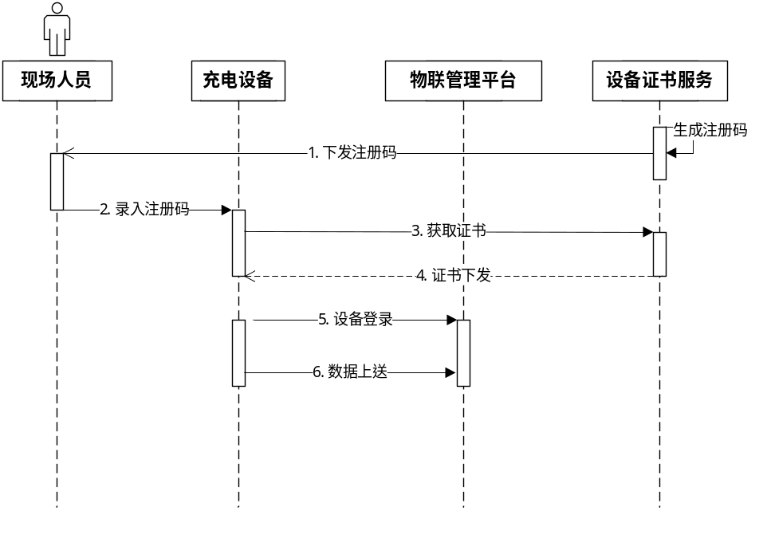
- 具有外设输入条件的设备注册流程
    - 技术要求
1.现场人员需提前申请并获得注册码。
2.充电设备需具备与平台的通信能力。
3.充电设备的外设输入能编辑输入注册码。
  - 具备近场通信功能的设备注册
    - 适用条件
本场景适用于具备近场通信功能的设备，如具备蓝牙、NFC等通信能力的充电设备。
    - 注册流程
现场人员获取注册码后，通过近场通信功能（如蓝牙）的手持设备将注册码写入充电设备，充电设备通过注册码向设备认证服务请求并获取设备证书，使用设备证书登录到物联管理平台。如图3所示。

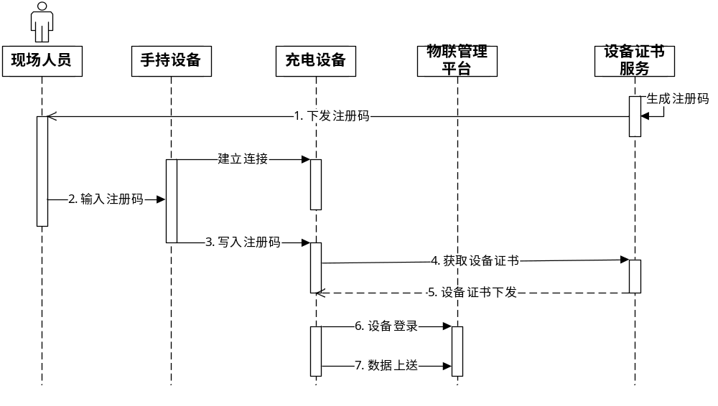
- 具备近场通信功能的设备注册流程
    - 技术要求
1.现场人员需提前申请并获得注册码。
2.手持设备的交互软件需获得车联网平台的鉴权，并能连接充电设备。
3.充电设备需具备与平台的通信能力。
  - 具备串口通信功能的设备注册
    - 适用条件
本场景适用于具备有线通信的设备注册，如具有串口、USB等通信接口的充电设备。
    - 注册流程
现场人员获取注册码，使用计算机设备，通过串口、USB等接口连接到充电设备，将注册码写入设备，充电设备通过注册码向设备认证服务请求并获取设备证书，使用设备证书登录到物联管理平台。如图4所示。

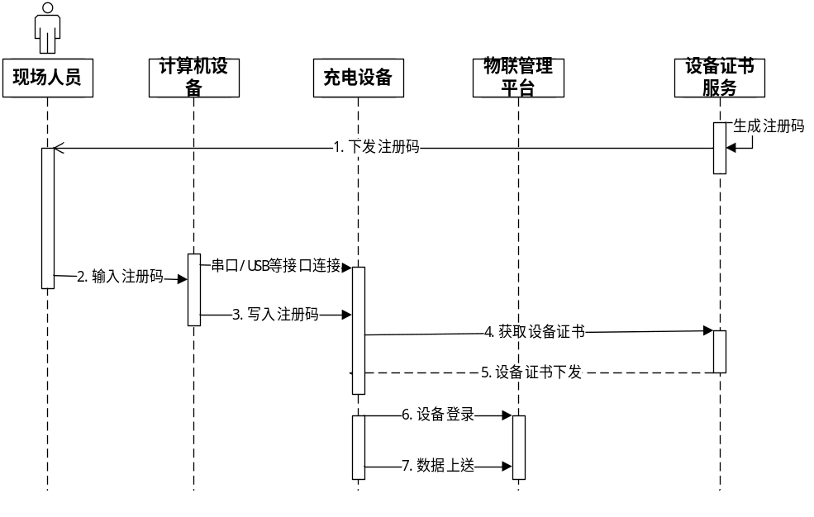
- 具备串口通信功能设备注册流程
    - 技术要求
1.现场人员需提前申请并获得注册码。
2.计算机设备通过能连接充电设备,并保证充电设备安全。
3.充电设备需具备与平台的通信能力。

  - 不具写入条件的设备注册
    - 适用条件
本场景适用于不具备直接将注册码写入条件的设备，充电设备不具备近场通信能力，也未预留调试连接的串口或USB口。
    - 注册流程
现场人员获取注册码，通过APP将设备与注册码进行绑定，设备通过与设备认证服务交互请求获取到设备绑定的注册码并写入到设备中，设备通过注册码请求设备证书，获取设备证书后可登录到物联管理平台。如图5所示。
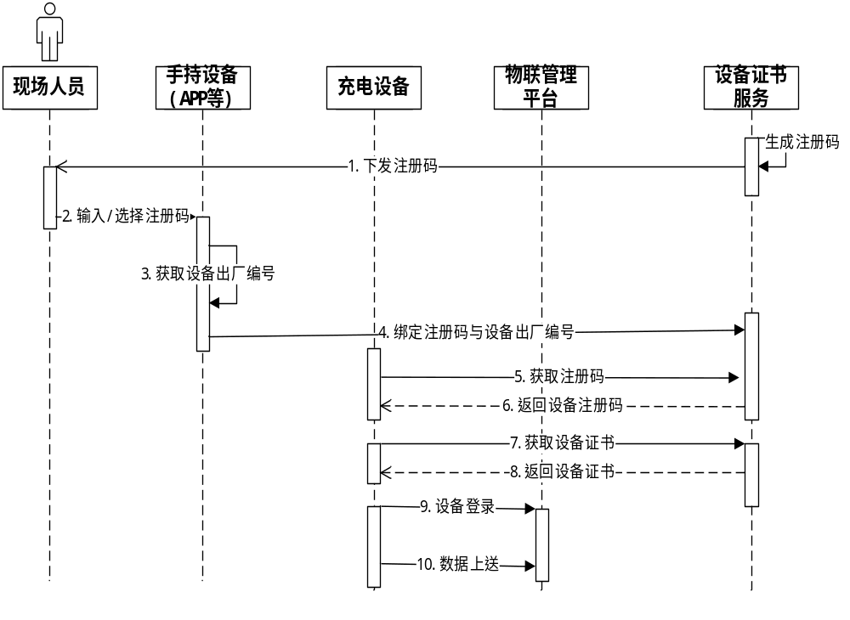
- 不具备写入条件的设备注册流程
    - 技术要求
1.现场人员需提前申请并获得注册码。
2.手持设备的交互软件需获得车联网平台的鉴权，并能通过扫码二维码等方式获取设备的出厂编码。
3.充电设备需具备与平台的通信能力。
4.充电设备应实现注册码获取的接口技术规范要求，见第7章。
5.设备上需要胶贴二维码，二维码规则见附录B。
- 网关及子设备注册规范
  - 网关设备
网关设备与直连设备的注册流程相同，具体参见直连设备注册规范。
  - 子设备
    - 注册流程
现场人员获取注册码，通过网关设备选择需要注册的子设备，将注册码写入网关设备，网关设备通过注册码请求设备证书，获取设备证书后可登录到物联管理平台。如图6所示。
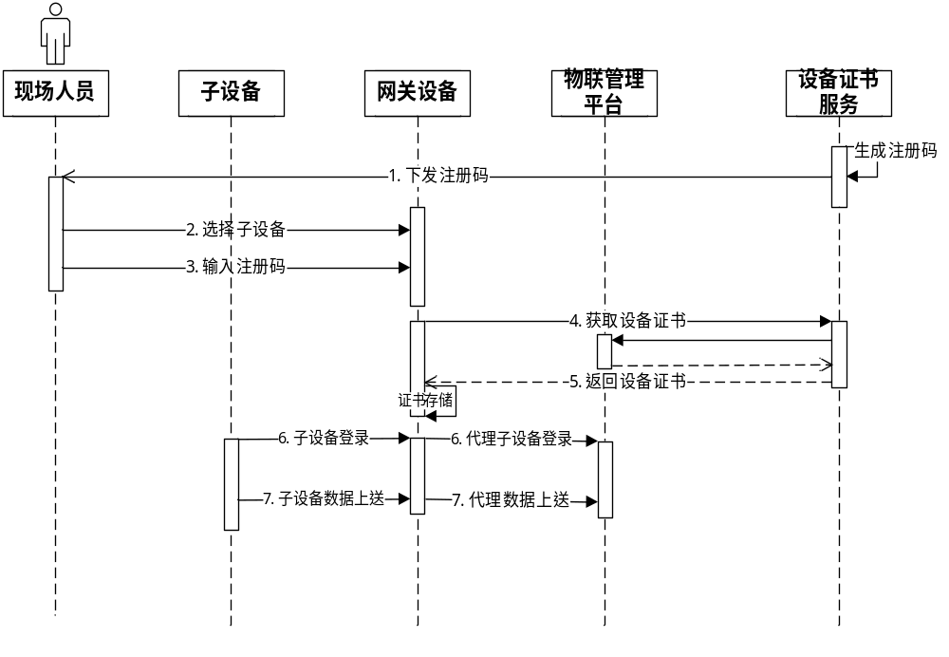
- 网关子设备注册流程

    - 技术要求
1.网关设备需具备HTTP通讯以及MQTT通讯能力。
2.网关设备并在子设备注册前完成设备注册。
3.网关设备和子设备间具备双向通信接口与能力。
- 其他要求
1.如出现证书损坏或者丢失等原因，导致设备无法接入平台，需触发重新注册流程，重新注册后设备的资产码不发生变化。
2.注册码应妥善保管，专码专用。
3.充电设备应保证设备证书安全。

- （资料性附录）
出厂编码规则
出厂编码由16位字符组成，厂商标识4位+生产日期6位（YYMMDD）+设备类型2位+序列号4位
  - 通用标识代码结构及位数
序号 | 1 | 2 | 3 | 4
代码名称 | 厂商标识 | 生产日期 | 设备类型代码 | 序列号
位数（位） | 4 | 6 | 2 | 4
  - 设备类型代码
代码 | 类型 | 代码 | 类型 | 代码 | 类型
01 | 直流充电机 | 02 | 交流充电桩 | 03 | 交直流一体机
04 | 网关

- （资料性附录）
二维码规则
二维码字符串由两部分组成，
第一部分为URL地址，
第二部分为参数信息。第一部分和第二部分通过问号拼装。
序号 | 1 | 2
代码名称 | URL地址 | 参数代码

序号 | 字段示例 | 字段说明 | 备注
1 | https://xxx.com | URL地址 | 如e充电APP下载URL
2 | qrcode | 用于APP识别单枪与多枪的规则 | 多枪二维码参数名M&qrcode，  单枪二维码参数名qrcode

参数信息由7部分组成，参数与参数中间使用冒号连接(:)，为兼容后续拓展，每部分字符长度不强制固定，规则中只给出建议位数。
序号 | 1 | 2 | 3 | 4 | 5 | 6 | 7
代码名称 | 产品标识+固定(//) | 运营厂商代码 | 二维码版本信息 | 字符码类型（激活码/资产码/设备出厂编码 ） | 字符码 | 蓝牙MAC地址 | 枪头号
位数（位） | 6 | 9 | 6 | 1 | 28 | 12 | 3

序号 | 字段示例 | 字段说明 | 备注
1 | gwyx// | 产品标识（国网有序缩写） | 用于区分设备
2 | 1001 | 厂商代码（见厂商列表） | 互联互通厂商代码与国网厂商代码不同
3 | 5.0.0 | 二维码规则版本号 | 默认1.0.0
4 | 1 | 字符码类型  1:注册码  2:资产码  3:出厂编码 | 定义字符码对应类型
5 | 111111111111111111111111111 | 字符码 | 根据类型决定取值
6 | 11111111111 | 蓝牙MAC地址 | 为空填FFFFFFFFFFFF
7 | XXX | 标号001开始 | 为兼容充电设施有多个端口且端口不能独立使用资产码识别控制的设施，如国网TCU桩对应的多个枪；不使用传000

举例：
一码一枪，针对每个枪上贴二维码示例
https://xxx.com?M&qrcode=gwyx//:1001:5.0.0:1:112111111111111111111111111:11111111111:XXX（真实枪口号）
一码多枪，针对在桩上贴二维码示例
https://xxx.com?qrcode=gwyx//:1001:5.0.0:1:1211111111111111111111111:FFFFFFFFFFFF:001

- （资料性附录）
蓝牙MAC地址规则
FF+4位厂家代码+6位序列号
- （规范性附录）
注册接口规范

序号 | Url方法地址 | 接口名 | 接口说明
1 | https://xxx.com/device_auth/reg_m | device.auth.register | 通过注册码获取设备证书
2 | https://xxx.com/device_auth/reg_m | device.auth.get_regcode | 通过出厂编码获取注册码
3 | https://xxx.com/device_auth/reg_m | device.auth.re_register | 设备重新注册，重新获取证书

通过HTTP发送请求
URL模板： https://xxx.com/device_auth/register
HTTP方法： POST

1.通过注册码获取设备证书
请求数据格式
{
"id": "123",
"params": [
{
"device_code": "deviceName1234",
"register_code": "1234556554"
}
],
"method": "device.auth.register"
}
响应数据格式
{
"id": "123",
"code": 200,
"data": [
{
"productKey": "1234556554",
"deviceName": "deviceName1234",
"deviceSecret": "xxxxxx"
}
]
}
请求参数说明如下表：
名称 | 字段 | 类型 | 说明
请求标识 | id | String | 消息ID号。String类型的数字，取值范围0~4294967295，且每个消息ID在当前设备中具有唯一性。
参数 | params | List | 注册的参数
出厂编码 | device_code | string
注册码 | register_code | string
端口数 | gun_no | int | 用于设备生成多个枪信息，若没有则填0
方法名 | method | String | device.auth.register

响应数据说明如下表：
参数名称 | 字段 | 类型 | 含义
请求标识 | id | String | 与请求标识一致，用于标识请求记录
返回码 | code | number | 返回结果。200：成功，其 他：失败，详细原因见业务错误码部分
返回消息 | msg | string | 返回的错误信息。只有当 返回结果为失败时有内容
返回信息 | data | object | 请求成功时返回的信息，具体参数请参见下表data

data信息如下
参数名称 | 是否必填 | 类型 | 含义
deviceName | true | string | 设备名称
productKey | true | string | 产品Key
deviceSecret | True | string | 设备密钥

2.通过出厂编号获取注册码
请求数据格式
{
"id": "125",
"params": [
{
"device_code": "deviceName1234"
}
],
"method": "device.auth.get_regcode"
}
响应数据格式
{
"id": "125",
"code": 200,
"data": [
{
"register_code": "1234556554"
}
]
}
请求参数说明如下表：
名称 | 字段 | 类型 | 说明
请求标识 | id | String | 消息ID号。String类型的数字，取值范围0~4294967295，且每个消息ID在当前设备中具有唯一性。
参数 | params | List | 注册的参数
出厂编码 | device_code | string
方法名 | method | String | device.auth.get_regcode

响应数据说明如下表：
参数名称 | 字段 | 类型 | 含义
请求标识 | id | String | 与请求标识一致，用于标识请求记录
返回码 | code | number | 返回结果。200：成功，其 他：失败，详细原因见业务错误码部分
返回消息 | msg | string | 返回的错误信息。只有当 返回结果为失败时有内容
返回信息 | data | object | 请求成功时返回的信息，具体参数请参见下表data

data信息如下
参数名称 | 类型 | 含义
register_code | string | 注册码

3.重新获取设备证书

请求数据格式
{
"id": "124",
"params": [
{
"device_code": "deviceName1234",
"register_code": "1234556554",
"asset_code": "4567891123123"
}
],
"method": "device.auth.re_register"
}
响应数据格式
{
"id": "124",
"code": 200,
"data": [
{
"productKey": "1234556554",
"deviceName": "4567891123123",
"deviceSecret": "xxxxxx"
}
]
}
参数说明如下表：
名称 | 字段 | 类型 | 说明
请求标识 | id | String | 消息ID号。String类型的数字，取值范围0~4294967295，且每个消息ID在当前设备中具有唯一性。
参数 | params | List | 注册的参数
出厂编码 | device_code | string
注册码 | register_code | string
资产码 | asset_code | string
端口数 | gun_no | int | 用于设备生成多个枪信息，若没有则填0
方法名 | method | String | device.auth.re_register

响应数据说明如下表：
参数名称 | 字段 | 类型 | 含义
请求标识 | id | String | 与请求标识一致，用于标识请求记录
返回码 | code | number | 返回结果。200：成功，其 他：失败，详细原因见业务错误码部分
返回消息 | msg | string | 返回的错误信息。只有当 返回结果为失败时有内容
返回信息 | data | object | 请求成功时返回的信息，具体参数请参见下表data

data信息如下
参数名称 | 是否必填 | 类型 | 含义
deviceName | true | string | 设备名称
productKey | true | string | 产品Key
deviceSecret | True | String | 设备密钥

4.错误码说明
错误码 | 描述
401 | 签名校验失败。
460 | 请求参数错误。
1001 | 设备暂未绑定
1002 | 激活码已使用
1003 | 激活码不存在
1004 | 设备已注册
1005 | 设备关系异常
- （规范性附录）
生产厂家编码
厂商名称 | 厂商代码 | 厂商名称 | 厂商代码
国电南瑞科技股份有限公司 | 1001 | 平高集团有限公司 | 1033
山东鲁能智能技术有限公司 | 1002 | 宁波三星智能电气有限公司 | 1034
许继电气股份有限公司 | 1003 | 天津平高智能电气有限公司 | 1035
北京华商三优新能源科技有限公司 | 1004 | 北京智芯微电子科技有限公司 | 1036
普瑞特高压设备有限公司 | 1005 | 广东爱普拉新能源技术股份有限公司 | 1037
杭州大有科技发展有限公司 | 1006 | 易事特集团股份有限公司 | 1038
深圳市国电科技通信有限公司 | 1007 | 山东爱普电气设备有限公司 | 1039
杭州奥能电源设备股份有限公司 | 1008 | 山东电工豪迈节能科技有限公司 | 1040
杭州中恒电气股份有限公司 | 1009 | 山东五洲电气股份有限公司 | 1041
北京和信瑞通电力技术有限公司 | 1010 | 黑龙江省电工仪器仪表工程技术研究中心有限公司 | 1042
北京方智科技有限公司 | 1011 | 深圳市江机实业有限公司 | 1043
南京能瑞电力科技有限公司 | 1012 | 福州智能电力科技有限公司 | 1044
青岛高科通信股份有限公司 | 1013 | 浙江续航新能源科技有限公司 | 1045
珠海泰坦科技股份有限公司 | 1014 | 福建中能电气有限公司 | 1046
上海一电集团有限公司 | 1015 | 安徽南瑞继远电网技术有限公司 | 1047
长园深瑞继保自动化有限公司 | 1016 | 河南森源电气股份有限公司 | 1048
金宏威技术股份有限公司 | 1017 | 积成电子股份有限公司 | 1049
浙江万马新能源有限公司 | 1018 | 杭州世创电子技术股份有限公司 | 1050
苏州和顺电气股份有限公司 | 1019 | 深圳充电网科技有限公司 | 1051
深圳奥特迅电力设备股份有限公司 | 1020 | 扬州市北辰电气设备有限公司 | 1052
科陆电子科技股份有限公司 | 1021 | 无锡市益能电力电器有限公司 | 1053
山东山大电力技术有限公司 | 1022 | 杭州快电新能源科技有限公司 | 1054
山东电工电气集团新能科技有限公司 | 1023 | 湖北省电力装备有限公司 | 1055
金凤凰控股集团有限公司 | 1024 | 亿源动力（北京）科技有限公司 | 1056
福建网能科技开发有限责任公司 | 1025 | 国电南瑞南京控制系统 | 1057
福州天宇电气股份有限公司 | 1026 | 厦门电力成套设备有限公司 | 1058
青岛鲁能恒源高新电气有限公司 | 1027 | 银隆新能源股份有限公司 | 1059
科大智能电气技术有限公司 | 1028 | 中电装备山东电子有限公司 | 1060
中电普华信息技术有限公司 | 1029 | 浙江大有实业有限公司 | 1061
南方电力集团科技有限公司 | 1030 | 深圳市科士达科技股份有限公司 | 1062
青岛海汇德电气有限公司 | 1031 | 特变电工南京智能电气有限公司 | 1063
杭州奥能电源设备有限公司 | 1032 | 国网恒大智慧能源服务有限公司 | 1064

